- KHÁI QUÁT SỰ HÌNH THÀNH VÀ PHÁT TRIỂN CỦA KINH TẾ CHÍNH TRỊ MÁC -
CHƯƠNG 1.
ĐỐI
TƯỢNG, PHƯƠNG PHÁP NGHIÊN CỨU VÀ CHỨC
NĂNG CỦA KINH TẾ
CHÍNH TRỊ MÁC –LÊNIN
I LÊNIN

- ĐỐI TƯỢNG, MỤC ĐÍCH VÀ PHƯƠNG PHÁP NGHIÊN CỨU CỦA KINH TẾ
II CHÍNH TRỊ MÁC - LÊNIN

III
- CHỨC NĂNG CỦA KINH TẾ CHÍNH TRỊ MÁC - LÊNIN

  - KHÁI QUÁT SỰ HÌNH THÀNH VÀ PHÁT TRIỂN CỦA KINH TẾ CHÍNH TRỊ MÁC -
I LÊNIN

- Lược sử hình thành và phát triển môn kinh tế chính trị học
- C. Mác,
Ph. Ăngghen và cuộc cách mạng trong khoa học kinh tế chính trị, sự đóng góp của V.I. Lênin

Lược sử hình thành và phát triển môn kinh tế chính trị học

    - • Chủ nghĩa trọng thương

    - • Chủ nghĩa trọng nông
      - Kinh tế chính trị học tư sản cổ

điển Anh

Lược sử hình thành và phát triển môn kinh tế chính trị học
1.1.5. Quá trình tan rã của tư tưởng trọng thương chủ nghĩa
1.1.4. Đặc điểm chủ nghĩa
trọng thương ở Anh và ở Pháp
1.1.3. Những nhận xét rút ra từ việc nghiên cứu chủ
nghĩa trọng thương
1.1.2. Những tư tưởng kinh tế chủ yếu của chủ
nghĩa trọng thương
1.1.1 Hoàn cảnh lịch sử
ra đời chủ nghĩa trọng
thương
1.1. Chủ nghĩa trọng thương

Chủ nghĩa trọng thương
- Là tư tưởng kinh tế đầu tiên của giai cấp tư sản trong giai đoạn
phương thức sản xuất phong kiến tan rã và CNTB ra đời.

- Về mặt lịch sử: giai đoạn này bao gồm thời kỳ tích lũy tư bản nguyên thủy của CNTB

- Về mặt tư tưởng: phong trào Phục hưng chống tư tưởng đen tối thời Trung cổ, chủ nghĩa duy vật chống lại các thuyết giáo duy tâm. Khoa học tự nhiên phát triển mạnh. Những phát kiến địa lý tạo ra khả năng mở rộng thị trường và xâm chiếm các thuộc địa

Chủ nghĩa trọng thương ra đời trong điều kiện lịch sử là thời kỳ tan rã của chế độ phong kiến, thời kỳ tích lũy nguyên thủy của CNTB, khi kinh tế hàng hóa và ngoại thương đã phát triển.

1.1.1 Hoàn cảnh lịch sử ra đời
chủ nghĩa trọng thương









1.1. Chủ nghĩa trọng thương

1.1.2.
Đại biểu duy nhất của của cải
Những tư tưởng kinh tế chủ yếu của chủ nghĩa trọng thương
Hoạt động không dẫn đến tích lũy tiền tệ
→ tiêu cực, không có lợi
Tiêu chuẩn để đánh giá mọi hình thức nghề nghiệp
Không thể là nguồn gốc của của cải (trừ công nghiệp khai thác vàng, bạc)
Tiền là nội dung căn bản của của cải, là tài sản thật sự của một quốc gia
Không một người nào thu được lợi mà
lại không làm thiệt kẻ khác
Lợi nhuận thương nghiệp là kết quả của sự trao đổi không ngang giá, là sự lừa gạt, như chiến tranh.

1.1. Chủ nghĩa trọng thương
1.1.2. Những tư tưởng kinh tế chủ yếu của chủ nghĩa
trọng thương

QUY LUẬT KINH TẾ

KINH TẾ






CHÍNH SÁCH KINH TẾ

NHÀ NƯỚC

Chủ nghĩa trọng thương
1.1.3. Những nhận xét rút ra từ việc
nghiên cứu chủ nghĩa trọng thương
C. Mác
“Công trình nghiên cứu lý luận đầu tiên về phương thức sản xuất hiện đại – tức học thuyết trọng thương – nhất định phải xuất phát từ những hiện tượng bề ngoài của quá trình lưu thông, khi những hiện tượng đó trở thành độc lập trong sự vận động của tư bản thương nghiệp. Vì vậy, học thuyết đó chỉ nắm cái vỏ bên ngoài của những hiện tượng. Cái đó một phần do tư bản thương nghiệp là hình thái tồn tại tự do đầu tiên của tư bản nói chung... khoa học thực sự của nền kinh tế hiện đại chỉ bắt đầu từ lúc mà việc nghiên cứu lý luận chuyển từ quá trình lưu thông sang quá trình sản xuất”


Lời khuyên thực tiễn về chính sách kinh tế
→ mang nặng tính chất kinh nghiệm

CHỦ NGHĨA TRỌNG THƯƠNG
Bước tiến bộ lớn so với thời
Trung cổ, cắt đứt hẳn với những truyền thống chủ yếu thời Trung
cổ (những truyền thống tự nhiên)
Chưa vượt ra khỏi lĩnh vực lưu thông

Chủ nghĩa trọng thương ở Anh

1.1. Chủ nghĩa trọng thương

Giai đoạn trong thế kỷ XVI (giai đoạn học thuyết về bảng cân đối thương mại)
Bán ra với số tiền lớn hơn là mua vào
Cần mở rộng cơ sở nguyên liệu cho công nghiệp, thu hẹp tiêu dùng quá mức hàng nhập khẩu của nước ngoài, đẩy mạnh cạnh tranh
Việc xuất khẩu tiền nhằm mục đích buôn bán là chính đáng
Tình trạng tiền thừa thãi trong nước là có hại, khiến giá cả hàng hóa tăng cao
Bác bỏ sự can thiệp của nhà nước vào quá trình giao dịch thương mại.









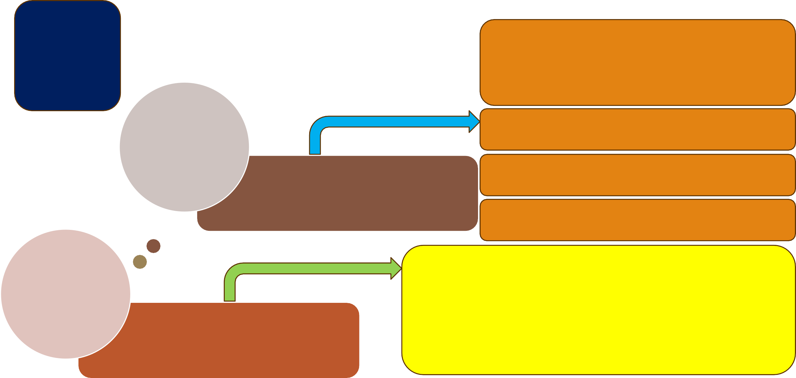

Giai đoạn trong thế kỷ XV
- XVI (giai đoạn học thuyết tiền tệ)
Phản ánh lòng tin của những người theo thuyết tiền tệ: có thể dùng những biện pháp hành chính để giải quyết các vấn đề kinh tế, có thể giữ tiền lại trong nước đơn thuần bằng cách ban hành
các luật pháp cấm xuất khẩu tiền.

Chủ nghĩa trọng thương ở Pháp

1.1. Chủ nghĩa trọng thương

Kolbert (1619-1683)
Chủ trương tích cực xây dụng nền công nghiệp chế tạo. Để đạt được mục đích phát triển công nghiệp,chủ trương thực hiện một loạt biện pháp làm cho nông nghiệp bị sa sút, như chính sách hạ giá hàng nông phẩm, bắt bán giá lúa với bất kỳ giá nào, khi đã mang ra thị trường không được chở về nhà. Ngoại thương có khả năng làm cho thần dân được sung túc và thỏa mãn được các nhu cầu của vua chúa. Sự vĩ đại và hùng cường của một quốc gia là do số lượng tiền tệ quyết định.








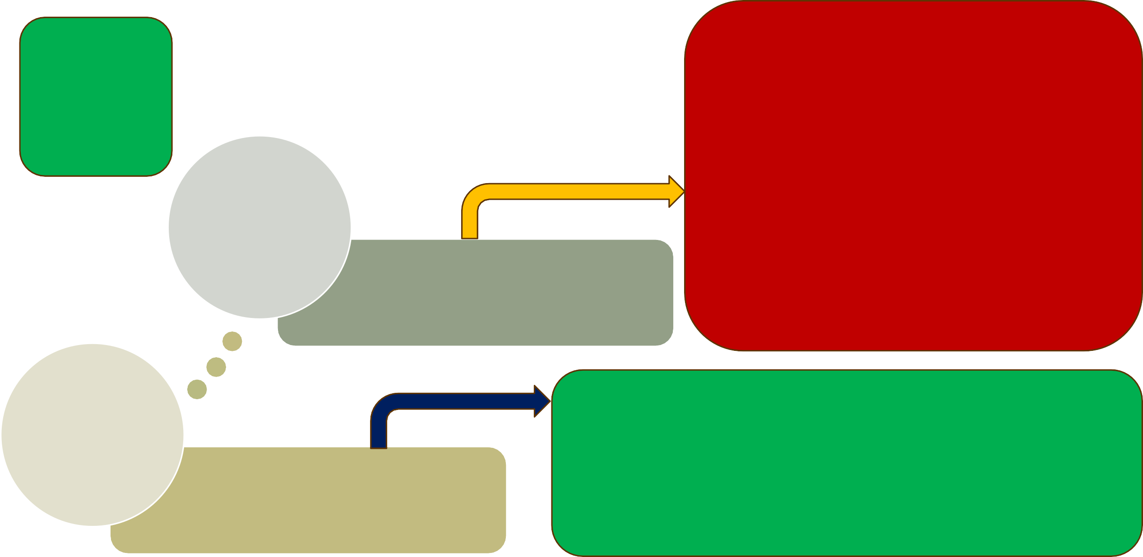

Montchretien (1575-1622)
Thương mại là mục đích chủ yếu của nhiều ngành nghề khác nhau. Lợi nhuận thương nghiệp là chính đáng vì nó bù lại sự rủi ro trong việc giao dịch mua bán. Ông coi chính trị kinh tế học với tư cách là một khoa học thực dụng, khoa học đề ra những quy tắc thực tiễn cho hoạt động kinh tế.




Chủ nghĩa trọng thương

Phát triển lực lượng sản xuất
CNTB:
thời kỳ tích lũy nguyên thủy → thời kỳ phát triển
Lợi ích của giai cấp tư sản đã chuyển sang cả lĩnh vực sản xuất
Làm giàu, bóc lột nước nghèo thuần túy nhờ hoạt động thương mại không thể tồn tại

Phiến diện

Đòi hỏi phải phân tích, nghiên cứu sâu sắc sự vận động của nền sản xuất TBCN
Bản chất các phạm trù kinh tế (hàng hóa, giá trị, tiền tệ, tư bản, lợi nhuận...)
Nội dung và vai trò của các quy luật kinh tế (quy luật giá trị, cạnh tranh, cung cầu,...)

Không giải quyết được các vấn đề kinh tế đặt ra
Mâu thuẫn với tư bản công nghiệp, nông nghiệp, nội thương

trọng thương chủ nghĩa
1.1.5. Quá trình tan rã của tư tưởng
Chính sách theo quan điểm trọng thương
Hạn chế tự do kinh tế

1. Lược sử hình thành và phát triển môn kinh tế chính trị học
    - Hoàn
cảnh lịch sử xuất hiện và đặc điểm của chủ nghĩa trọng nông
1.2.2. Các học thuyết kinh tế
chủ yếu

1.2. Chủ nghĩa trọng nông

Chủ nghĩa trọng nông
1.2.1. Hoàn cảnh lịch sử xuất hiện và đặc điểm của chủ nghĩa trọng nông
a. Hoàn cảnh lịch sử xuất hiện chủ
nghĩa trọng nông
b. Đặc điểm của chủ nghĩa
trọng nông

Hoàn cảnh lịch sử xuất hiện và đặc điểm của chủ nghĩa trọng nông

      - Chủ nghĩa trọng nông xuất hiện trong khuôn khổ thời kỳ quá độ từ chế độ phong kiến sang chế độ TBCN, nhưng ở giai đoạn phát triển kinh tế trưởng thành hơn.
a. Hoàn cảnh lịch sử xuất
hiện chủ nghĩa trọng nông

      - Giữa thế kỷ XVIII, Tây Âu đã phát triển theo con đường TBCN:
        - Anh: Cuộc cách mạng công nghiệp đã bắt đầu
        - Pháp: Công trường thủ công đã bén rễ ăn sâu một cách vững chắc

      - CN trọng nông đã khái quát hóa những tiến bộ mới nhất trong nền kinh tế của thế kỷ XVIII, xuất hiện trong cuộc đấu tranh chống CN trọng thương vì CN trọng thương Pháp lại gắn rất chặt lợi ích chế độ quân chủ chuyên chế và chế độ phong kiến
Xét lại cương lĩnh kinh tế và học thuyết của chủ nghĩa trọng thương là cấp thiết.

Cuộc đấu tranh này biến thành một cuộc đấu tranh bảo vệ nông nghiệp và dẫn đến việc tìm kiếm những nguồn gốc của của cải quốc dân ở trong nông nghiệp.
Lý tưởng hóa NN

Chủ nghĩa trọng nông
    - Học thuyết
trật tự tự

f. Học thuyết tái
nhiên b. Học thuyết

sản xuất hay “biểu kinh tế”

e. Học thuyết tư
bản

Các học thuyết kinh tế chủ yếu
d. Học thuyết tiền
lương và
lợi nhuận
“sản phẩm ròng”

c. Học thuyết giai cấp

Các học thuyết kinh tế chủ yếu

Thừa nhận vai trò tự do của con người, coi đó là luật tự nhiên của con người, không thể thiếu được
Chủ trương có sự tự do cạnh tranh giữa những người sản xuất với khẩu hiệu “Tự do buôn bán, tự do hoạt động”

      - Học thuyết trật tự tự
nhiên
Chống lại chế độ phong

kiến và xem nó là một chế độ không bình thường dựa trên sự dốt nát và sự sai lầm của lịch sử
Thừa nhận quyền bất khả xâm phạm đối với chế độ sở hữu

1.2.2. Các học thuyết kinh tế chủ yếu

Sản phẩm ròng là phần còn lại của tổng sản phẩm trong nông nghiệp sau khi đã trừ đi các chi phí. Sản phẩm ròng tương ứng với sản phẩm thặng dư. giá trị hàng hoá nông nghiệp bằng chi phí sản xuất cộng với sản phẩm ròng.
Chỉ có lao động trong nông nghiệp mới tạo ra sản phẩm ròng. Không phải bất cứ nền nông nghiệp nào cũng mang lại sản phẩm ròng. Chỉ hình thái nông nghiệp theo kiểu điền trang, kinh doanh theo kiểu tư bản chủ nghĩa mới đem lại sản phẩm ròng.
Công nghiệp chỉ mang lại cho vật chất một hình thái khác của vật chất chứ không sáng tạo ra của cải, không làm tăng của cải đó lên, nhiều lắm cũng chỉ giữ được khối lượng của cải đã có. Giá trị sản phẩm công nghiệp không có sản phẩm ròng.

      - Học thuyết “sản phẩm ròng”

1.2.2. Các học thuyết kinh tế chủ yếu

Giai cấp làm tái sinh và gia tăng của cải hàng năm của dân tộc nhờ canh tác đất đai
Giai cấp sản xuất

Những chủ đất và
những người thu thuế

Giai cấp sở hữu
Fransois Quesnay (1694 –
1774)

Giai cấp không sản xuất

c. Học thuyết
giai cấp
Tất cả những người làm các công việc ngoài nông nghiệp

1.2.2. Các học thuyết kinh tế chủ yếu
Giai cấp công nhân nông nghiệp
Giai cấp sở hữu ruộng đất
Anne Robert Jacques Turgot (1727 –
1771)
Giai cấp tư bản nông nghiệp
Giai cấp tư bản công nghiệp
Giai cấp công nhân công nghiệp

c. Học thuyết
giai cấp

1.2.2. Các học thuyết kinh tế chủ yếu

Tiền lương của công nhân phải thu hẹp ở mức tư liệu sinh hoạt tối thiểu.
Anne Robert Jacques Turgot (1727 –
1771)
Nguyên nhân: cung lao động > cầu lao động → Công nhân cạnh tranh với nhau để có việc làm → Nhà tư bản có điều kiện trả lương ở mức thấp tối thiểu
Trả lương ở mức tối thiểu → sản phẩm lao động của công nhân nông nghiệp bằng tổng của tiền lương và sản phẩm thuần túy. Tiền lương của công nhân là thu nhập của lao động, sản phẩm thuần túy là thu nhập của nhà tư bản, gọi là lợi nhuận

Đặt cơ sở phân tích lợi nhuận trong công nghiệp. Đặt mầm mống về tư tưởng lợi nhuận bình quân và xu hướng giảm sút tỷ suất lợi nhuận
d. Học thuyết
tiền lương và lợi nhuận

1.2.2. Các học thuyết kinh tế chủ yếu
e. Học thuyết tư bản

Trường phái trọng thương coi tư bản là tiền, còn Quesnay coi tư bản không phải là bản thân tiền, mà là tư liệu sản xuất mua bằng tiền đó. Đó là những yếu tố vật chất đưa vào sản xuất nông nghiệp như nông cụ, súc vật cày kéo, hạt giống, tư liệu sinh hoạt của công nhân. Như vậy, tư bản là vật, nó tồn tại vĩnh viễn.
Trong lịch sử, Quesnay là người đầu tiên dựa vào tính chất chu chuyển của tư bản để chia thành tư bản ứng trước đầu tiên và tư bản ứng trước hàng năm (Sau này A.R.J Turgot gọi là tư bản cố định và tư bản lưu động). Tư bản ứng trước đầu tiên là những chi phí về hạt giống, tiền thuê công nhân. Như vậy, sự phân chia thành tư bản cố định và tư bản lưu động chỉ có trong lĩnh vực nông nghiệp.

1.2.2. Các học thuyết kinh tế chủ yếu
f. Học thuyết tái sản xuất
Địa chủ nhận tiền thuê từ nông dân → Tiêu tiền vào hàng hóa thủ công
Thợ thủ công dùng tiền này → Mua nguyên liệu từ nông dân
Nông dân bán nông sản → Kiếm được thu nhập

Chu trình lặp lại → Quá trình tái sản xuất kinh tế tiếp tục

1.2.2. Các học thuyết kinh tế chủ yếu

Giai cấp | Doanh thu | Chi phí | Mua hàng
Nông dân (Giai cấp  sản xuất) | 2.000 đồng | 1.000 đồng (chi phí) | 1.000 đồng (trả tiền  thuê đất)
Địa chủ (Giai cấp sở  hữu) | 1.000 đồng (thu tiền  thuê đất) | 500 đồng (mua hàng  từ thợ thủ công) | 500 đồng (mua thực  phẩm từ nông dân)
Thợ thủ công (Giai cấp phi sản xuất) | 500 đồng (kiếm được từ địa chủ) | 500 đồng (mua thực phẩm từ nông dân) | 0 đồng dư thừa

f. Học thuyết tái sản xuất

- Lược sử hình thành và phát triển môn kinh tế chính trị học
    - • William Petty

    - • Adam Smith

    - • David Ricardo
  - Kinh tế chính trị học tư sản cổ điển Anh

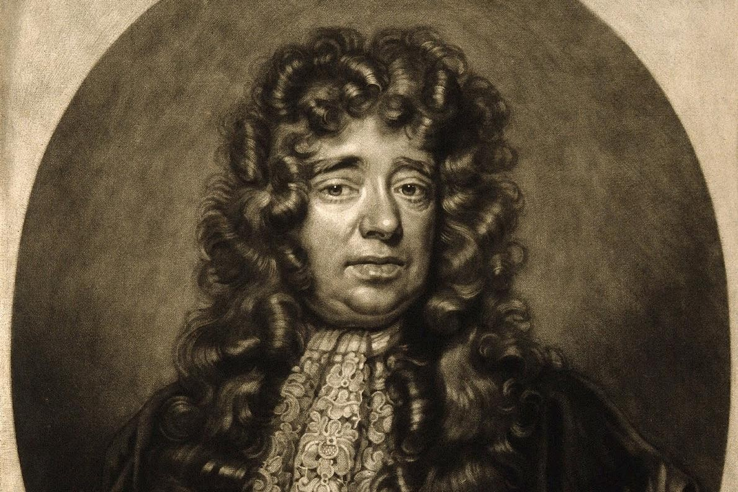
Lý luận về tiền tệ
Lý luận về thu nhập
1.3.1. William Petty
Lý luận về giá trị - lao động
1.3. Kinh tế chính trị học tư sản cổ điển Anh

Lý luận về giá trị - lao động

Giá cả
    - William Petty

Giá cả chính trị (giá cả thị trường)
Phụ thuộc vào nhiều yếu tố ngẫu nhiên, do đó khó xác định

Giá cả tự nhiên (giá trị)
Thời gian lao động hao phí quyết định. Năng suất lao động có ảnh hưởng đến mức hao phí đó

W. Petty là người đầu tiên tìm thấy cơ sở của giá cả tự nhiên là lao động. Ông kết luận rằng số lượng lao động bằng nhau bỏ vào sản xuất là cơ sở để
so sánh giá trị hàng hóa

William Petty
Tiền tệ không phải lúc nào cũng là tiêu chuẩn của sự giàu có. Vì thế, đánh giá tiền tệ quá cao là một sai lầm (chống tư tưởng trọng thương)
Hai kim loại giữ vai trò tiền tệ là vàng và bạc. Quan hệ tỉ lệ giữa chúng (giá trị của chúng) là do số lượng lao động bỏ vào khai thác vàng và bạc quyết định.
Người đầu tiên trong chính trị kinh tế học nghiên cứu lượng tiền tệ cần thiết cho lưu thông => cố gắng xây dựng quy luật lưu thông tiền tệ

Nghiên cứu sự ảnh hưởng
của thời hạn thanh toán đối
với lưu thông tiền tệ; thời
hạn thanh toán càng dài thì
số lượng tiền tệ cần thiết
cho lưu thông càng nhiều.

Chống lại tư tưởng chủ nghĩa trọng thương về tích trữ tiền tệ không có hạn độ. Theo ông, không cần phải tăng số lượng tiền tệ đến mức vô tận
Lý luận về tiền tệ

Lý luận về

William Petty

thu nhập • Tiền lương là khoản giá trị tư liệu sinh hoạt cần thiết tối thiểu cho công nhân

      - Tiền lương không thể vượt quá
Muốn
cho công nhân làm việc thì





TIỀN
LƯƠNG
những tư liệu sinh hoạt cần thiết tối thiểu

- Nếu tiền lương nhiều thì công nhân không muốn làm việc, họ thích uống rượu say.
biện pháp là hạ thấp
tiền lương xuống mức
tối thiểu





Lý luận về thu nhập

ĐỊA TÔ

William Petty
      - Tìm thấy nguồn gốc của địa tô trong lĩnh vực sản xuất

      - Địa tô là giá trị nông sản còn lại sau khi khấu trừ chi phí sản xuất cho giống và tiền công cho lao động.

      - Địa tô là một bộ phận dôi ra ngoài tiền công, nghĩa là số sản phẩm của lao động thặng dư.

Công nhân chỉ nhận được tiền lương tối thiểu, số còn lại là lợi nhuận của địa chủ

BÓC LỘT

William Petty
Lý luận về thu nhập
      - Lợi tức là địa tô của tiền và cho rằng nó lệ thuộc vào mức địa tô (trên đất mà người ta có thể dùng tiền vay để mua)

LỢI TỨC
      - Trong cuốn “Bàn về tiền tệ”, ông coi lợi tức là số tiền thưởng, trả cho sự nhịn ăn tiêu, coi lợi tức cũng như tiền thuê ruộng)





        - Ông đưa ra hai phương án thu lợi tức: một là, gửi tiền ở ngân hàng để thu lãi; hai là, mua đất để thu địa tô. Từ đó, ông suy ra thu nhập của chủ đất chính là số thặng dư đó.

Mảnh đất có điều kiện về vị trí, độ màu mỡ, đầu tư sản xuất càng tốt, lợi tức càng cao.

Lý luận về thu nhập

William Petty
      - Giá cả ruộng đất phải được quy định một cách đặc biệt, vì người ta không sản xuất ra được đất đai.

GIÁ CẢ RUỘNG ĐẤT
- Nông nghiệp là cơ sở của thu nhập tiền tệ, mua đất đai là khả năng sử dụng tiền tệ tốt nhất.




  - Gắn liền giá cả ruộng đất với mức sinh lợi của ruộng đất và ông kết luận giá cả ruộng đất ngang với lượng địa tô hàng năm nhất định.


1.3. Kinh tế chính trị học tư sản cổ điển Anh

Adam Smith
- Tiểu sử, tác phẩm

- Tư tưởng tự do kinh tế

- Hệ thống lý luận kinh tế

Adam Smith

A. Smith là nhà tư tưởng tiên tiến của giai cấp tư sản, ông muốn thủ tiêu tàn tích phong kiến, mở đường cho CNTB phát triển, kêu gọi tích lũy và phát triển lực lượng sản xuất theo ý nghĩa tư bản, xem chế độ TBCN là hợp lý duy nhất.

Thế giới quan của A. Smith về cơ bản là duy vật. Ông tiến xa hơn những người trước là tìm hiểu các quy luật kinh tế. Đó là đặc trưng trong phương pháp luận của ông.

C. Mác coi A. Smith là nhà kinh tế học tổng hợp của công trường thủ công.

Tiểu sử

Adam Smith
Tư tưởng tự do kinh tế

Trao đổi là một đặc tính vốn có của con người. Trong nền kinh tế, con người phải thuộc và quan hệ với nhau.
Hoạt động của mỗi thành viên trong xã hội chỉ mang mục đích bảo vệ lợi ích của riêng mình, không có chủ định củng cố lợi ích công cộng và cũng không biết mình đang củng cố lợi ích này ở mức độ nào.

Nhấn mạnh ba đặc trưng của hệ thống tự điều chỉnh

Trong trao đổi, quy luật lợi ích trở thành động lực thúc đẩy người ta hoạt động. Ở đây, con người “chịu chi phối bởi bàn tay vô hình”.

Quy luật khách quan
Nhưng khi chạy theo tư lợi thì con người kinh tế còn chịu sự tác động của “bàn tay vô hình”.

Vừa chạy theo tư lợi vừa đáp ứng lợi ích chung của xã hội
Công bằng
Cạnh tranh
Tự do

    - Adam Smith
Tư tưởng tự do kinh tế
Nhà nước có các chức năng bảo vệ quyền sở hữu của các nhà tư bản, đấu tranh chống thù trong giặc ngoài và trừng phạt những kẻ phạm pháp.



VAI TRÒ CỦA NHÀ NƯỚC

Adam Smith

Lý luận về phân công lao động
Lý luận về tiền tệ
Lý luận giá trị
Lý luận về thu nhập
Lý luận về tư bản
Lý luận về tái sản xuất

Hệ thống lý luận kinh tế



Lý luận về phân công lao động

Adam Smith

Phân công lao động là nguyên nhân làm tăng thêm của cải xã hội

Ưu điểm và nhược điểm

Nguyên nhân: nằm trong khuynh hướng muốn trao đổi của con người
Mức độ: phụ thuộc vào quy mô thị trường

Ưu điểm: Bảo đảm kỹ thuật phát triển; tiết kiệm thời gian chuyển từ việc này sang việc khác; làm dễ dàng cho việc sử dụng máy móc.

Nhược điểm: làm cho công nhân phát triển phiến diện, mắc bệnh nghề nghiệp, v.v...

Adam Smith
Lý luận về tiền tệ

Tiền chỉ là phương tiện kĩ thuật làm cho trao đổi được thuận tiện. Tiền là một thứ hàng hóa tách ra tức là đã hiểu được bản chất hàng hóa của tiền

Về quy luật lưu thông tiền tệ, khi chống lại thuyết số lượng tiền tệ, A . Smith cho rằng không phải số lượng tiền tệ quyết định giá cả mà là giá cả quyết định số lượng tiền tệ.

Số lượng tiền tệ được quyết định bởi giá trị của khối lượng hàng hóa mà nó phải lưu thông

    - Adam Smith

Giá trị của hàng hóa
Đôi lúc chỉ công dụng của hàng hóa

Đôi lúc chỉ khả năng có được vật khác do chiếm hữu vật đó mang lại
Lý luận giá trị
Giá trị sử dụng

Giá trị trao đổi

Adam Smith
      - Không phải vàng hay bạc mà lao động mới là cái đầu tiên dung để đổi lấy tất cả của cải trên thế giới. Lấy tiền công làm thước

Hàng hóa –Lao động
đo giá trị của hàng hóa, vì tiền công = số lượng hàng hóa đã
được mua thay thế cho một lượng lao động sống nhất định

Hàng hóa –Hàng hóa
Lý luận giá trị
- Ở đây, giá trị trao đổi là một quan hệ tỷ lệ về lượng hàng hóa nào đó, tức giá trị trao đổi là một quan hệ tỷ lệ về lượng.

Hàng hóa –Tiền tệ
- Khẳng định lao động là thước đo bên trong, thước đo duy nhất chính xác của giá trị. Tiền là thước đo bên ngoài, chỉ đúng vào một thời gian và địa điểm xác định.

1.3.2. Adam Smith
Giá cả thị trường chênh lệch với giá cả tự nhiên
Giá cả tự nhiên
Giá cả thị trường
Hàng hóa được bán theo giá cả tự nhiên, nếu giá cả đó ngang với mức cần thiết để trả cho tiền lương, lợi nhuận và địa tô. Giá cả tự nhiên là trung tâm.
Giá bán thực tế của hàng hóa, giá cả này nhất trí với giá cả tự nhiên khi hàng hóa được đưa ra thị trường với số lượng đủ “thỏa mãn như cẩu thực tế”.
Biến động của cung – cầu
Lý luận giá trị

1.3.2. Adam Smith
Lý luận về thu nhập

Giai cấp
Người chiếm hữu ruộng đất
Các nhà tư bản CN, TN, NN
Địa tô Lợi nhuận

Công nhân Tiền công

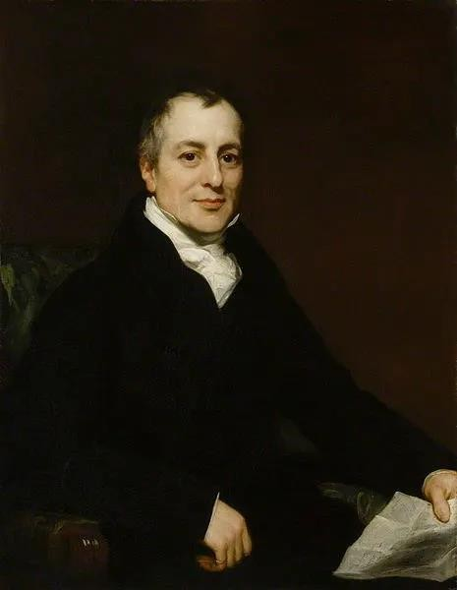
1.3. Kinh tế chính trị học tư sản cổ điển Anh

1.3.3. David Ricardo
  - Hoàn cảnh ra đời học thuyết của
D. Ricardo

  - Những nội dung cơ bản trong tư tưởng

1.3.3. David Ricardo

    - Hoạt động trong thời kỳ cuộc cách mạng công nghiệp đã hoàn thành (cuộc cách mạng công nghiệp Anh bắt đầu từ 1/3 cuối thế kỷ XVIII đến đầu thế kỷ XIX kết thúc).

HOÀN CẢNH RA ĐỜI HỌC THUYẾT CỦA D. RICARDO

Khi mà máy móc đã được ứng dụng rộng rãi, lao động thủ công đã được thay thế bằng lao động cơ khí hóa.

    - Phương thức sản xuất TBCN đã xác lập địa vị thống trị hoàn toàn và phát triển trên cơ sở chính nó, với hai giai cấp cơ bản: Giai cấp tư sản và giai cấp vô sản đối lập nhau.
Thời đại CNTB phát triển cao đã giúp D. Ricardo nhìn nhận và phân tích các quy luật vận động của CNTB, giúp ông nhìn rõ hơn mâu thuẫn giai cấp trong xã hội TBCN, ông đã vạch ra được những cơ sở kinh tế của các mâu thuẫn đó.

David Ricardo

Lý thuyết lợi thế so sánh
Những nội dung cơ bản trong tư tưởng
Lý luận về giá trị

Lý luận về tái sản xuất
Lý luận về thu nhập

Lý luận về tư bản
Lý luận về tiền tệ

Những nội dung cơ bản trong tư tưởng

Lý luận về giá trị

David Ricardo
      - Ông định nghĩa giá trị hàng hoá, hay số lượng của một hàng hoá nào khác mà hàng hoá khác trao đổi, là số lượng lao động tương đối cần thiết để sản xuất ra hàng hoá đó quyết định.

      - Ông cũng đã có sự phân biệt rõ ràng dứt khoát hơn giữa giá trị sử dụng và giá trị trao đổi, ông nhấn mạnh “ tính hữu ích không phải là thước đo giá trị trao đổi, mặc dầu nó rất cần thiết cho giá trị này”

      - Theo ông lao động hao phí để sản xuất ra hàng hoá không phải chỉ có lao động trực tiếp,mà còn có cả lao động cần thiết trước đó để sản xuất ra các công cụ, dụng cụ, nhà xưởng dùng vào việc sản xuất ấy.

      - Về giá cả ông khẳng định: giá cả hàng hoá là giá trị trao đổi của nó, những biểu hiện bằng tiền, còn giá trị được đo bằng lượng lao động hao phí để sản xuất ra hàng hoá.


- Ricardo cũng đã đề cập đến lao động phức tạp và lao động giản đơn nhưng ông chưa lý giải việc quy lao động phức tạp thành lao động giản đơn.

David Ricardo
Những nội dung cơ bản trong tư tưởng

Về tiền lương
Ông coi tiền lương là giá cả tự nhiên của hàng hoá lao động, là giá cả các tư liệu sinh hoạt nuôi sống người công nhân và gia đình anh ta.
Lý luận về thu nhập
Tiền lương cao → nhân khẩu tăng nhanh → thừa lao động → lại làm cho tiền lương hạ xuống
→ đời sống công nhân
xấu đi
Về lợi nhuận
Xác nhận giá trị mới do công nhân sáng tạo ra bao gồm tiền lương và lợi nhuận. Phát hiện ra quy luật vận động của tư bản: Nếu năng suất lao động tăng thì tiền lương sẽ giảm tương đối còn lợi nhuận của tư bản sẽ tăng tuyệt đối. nếu hạ thấp tiền công thì lợi nhuận tăng lên còn giá trị hàng hoá không đổi.
Về địa tô
Giá trị nông sản phẩm hình thành trên điều kiện ruộng đất xấu nhất vì ruộng đất là yếu tố có giới hạn nên xã hội phải canh tác cả trên ruộng đất xấu. Do đó tư bản kinh doanh trên ruộng đất tốt và trung bình thu được lợi nhuận siêu ngạch, lợi nhuận siêu ngạch này phải nộp cho địa chủ.

Những nội dung

David Ricardo

cơ bản trong tư tưởng

Thấy rõ bản chất hàng hoá của tiển tệ cùng chức nắng thước đo giá trị và phương tiện lưu thông.
Lý luận về tiền tệ

Vàng và bạc cũng giống như các hàng hoá khác có giá trị nội tại. Giá trị của nó phụ thuộc vào số lượng lao động cẩn thiết để sản xuất và đưa chúng ra thị trường.
Số lượng tiền tệ trong nước phụ thuộc vào giá trị của chúng hoặc phụ thuộc vào tổng thời gian lao động kết đọng trong chúng, hay lượng tiển được điểu chỉnh bởi chỉ phí sản xuất ra vàng.

Tiền (vàng, bạc) chỉ đóng vai trò thước đo tương đối của giá trị hàng hoá hay thước đo bên ngoài của giá trị hàng hóa.
Tiển chỉ là
công cụ trung gian trong trao đổi giữa các hàng hoá.

Khi nghiên cứu về tiền giấy, ông cho rằng tiền giấy không có giá trị nội tại, giá trị của tiền giấy phụ thuộc vào giá trị của số vàng mà nó đại diện.

D. Ricardo đã đứng trên lý thuyết giá trị lao động để phân tích về tiền tệ


David Ricardo
Tư bản là một lượng vốn nhất định được dung vào việc làm tăng của cải và mang lại lợi nhuận cho người sở hữu nó. Tư bản là một bộ phận của cải của quốc gia được sử dụng trong sản xuất, tạo điều kiện cho người lao động làm việc. Số lượng tư bản có thể tăng lên cùng với sự tăng lên của giá trị tư bản. Giá trị của tư bản là thời gian lao động kết tinh trong nó quyết định.
Quá trình tăng của cải
Máy móc
Tư bản
Lao động
Đất đai
Rất ít biến động
Chúng là yếu tố cẩn chú ý hơn trong việc tạo ra của cải, Nhưng theo ông, kiệc gia tăng lao động phụ thuộc hoàn toàn vào sự gia tăng tư bản
Về cơ bản được khai thác hết
Những nội dung cơ bản trong tư tưởng

Lý luận về tư bản

    - David Ricardo
Những nội dung cơ bản trong tư tưởng



      - Xem tiêu dùng là do sản xuất quyết định và muốn mở rộng sản xuất thì phải tích lũy, phải làm cho sản xuất vượt quá tiêu dung.

      - Khi sản xuất phát triển sẽ tạo ra thị trường.
Lý luận về tái sản xuất

      - Không nhìn thấy được mâu thuẫn giữa sản xuất và tiêu dung dưới CNTB, phủ nhận khả năng khủng hoảng sản xuất thừa, trong CNTB mua bán là thống nhất. Cho nên nếu có mất cân đối chỉ là mất cân đối cục bộ.

David Ricardo
Những nội dung cơ bản trong tư tưởng
Sản phẩm | Hao phí lao động
 | Mỹ | Châu Âu
1 đơn vị lương thực | 1 | 3
1 đơn vị quần áo | 2 | 4

Lý thuyết lợi thế so sánh
Nếu một đất nước có lợi thế so sánh trong một số sản phẩm và kém lợi thế so sánh trong một số sản phẩm khác thì nước đó sẽ có lợi trong chuyên môn hóa và phát triển thương mại quốc tế. Thương mại quốc tế chủ yếu phụ thuộc vào lợi thế so sánh chứ không phải chỉ phụ thuộc vào lợi thế tuyệt đối.

C. Mác, Ph. Ăngghen và cuộc cách mạng trong khoa học kinh tế chính trị, sự đóng góp của V.I. Lênin




























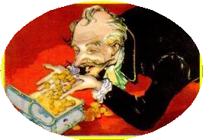
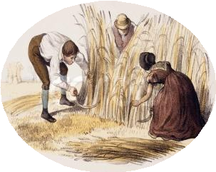




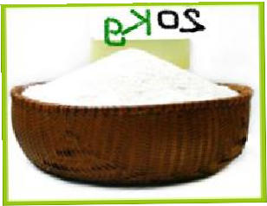


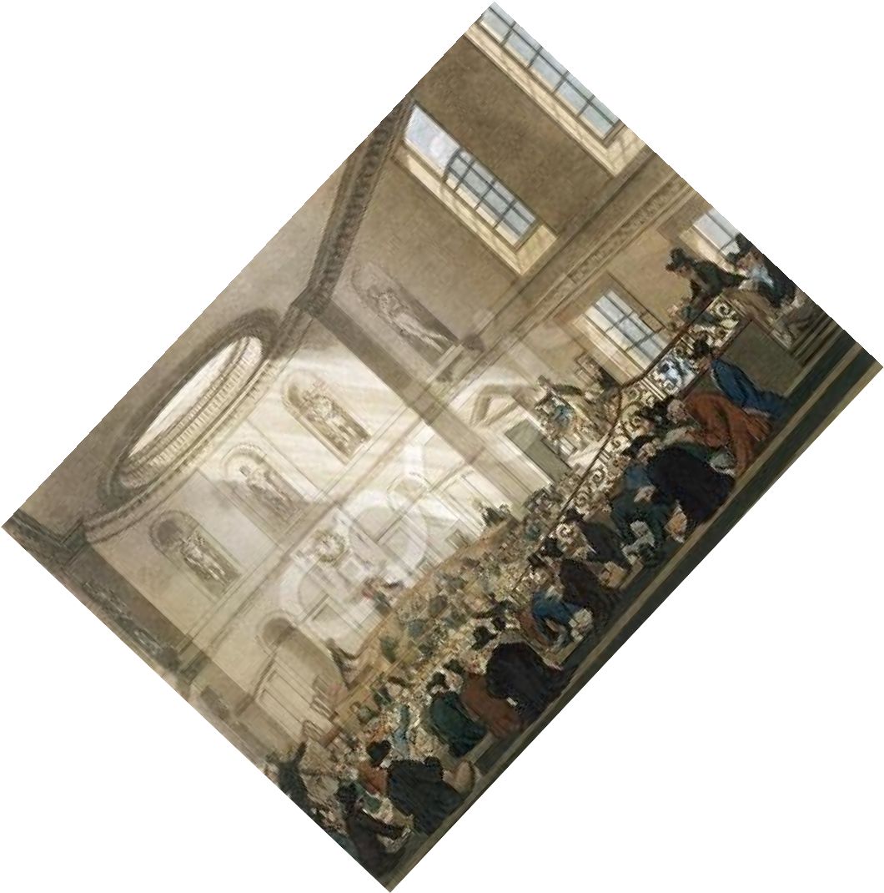

Tr×nL
®é nLËn lLuc
Tiến lr×nL LịcL su

- C. Mác, Ph. Ăngghen và cuộc cách mạng trong khoa học kinh tế chính trị, sự đóng góp của V.I. Lênin
- C. Mác, Ph. Ăngghen và cuộc cách mạng trong khoa học kinh tế chính
  - trị

- V.I. Lênin bảo vệ và phát triển lý luận kinh tế chính trị của C. Mác

C. Mác, Ph. Ăngghen và cuộc cách mạng trong khoa học kinh tế chính trị

2.1.1.
- Quá trình xây dựng và phát triển kinh tế chính trị học mácxít

2.1.2.
- Những đóng góp chủ yếu của C. Mác và Ph. Ăngghen trong kinh tế chính trị học

Quá trình xây dựng và phát triển kinh tế chính trị học mácxít
      - Giai đoạn hình thành cơ sở triết học và phương pháp luận của kinh tế chính trị học

1843 - 1848
mácxít

1848 - 1867
- Giai đoạn xây dựng hệ thống các phạm trù và quy luật kinh tế của kinh tế chính trị học mácxít

  - Giai đoạn hoàn thành kinh tế chính trị mácxít
1867 - 1895

    - Những đóng góp chủ yếu của C. Mác và Ph. Ăngghen trong kinh tế chính trị học
      - C. Mác đưa ra quan điểm mới về đối tượng và phương pháp của kinh tế chính trị học

      - C. Mác đưa ra các quan điểm lịch sử vào việc phân tích các phạm trù, các quy luật kinh tế

      - C. Mác thực hiện một cách mạng về học thuyết giá trị - lao động

2.1.2. Những đóng góp chủ yếu của C. Mác và Ph. Ăngghen trong kinh tế chính trị học
- C. Mác xây dựng học thuyết giá trị thặng dư – hòn đá tảng trong toàn bộ học thuyết kinh tế của C. Mác

- C. Mác có nhiều phát hiện khác trong lĩnh vực kinh tế chính trị

- C. Mác và Ph. Ăngghen đã dự đoán được những đặc trưng cơ bản của xã hội tương lai

V.I. Lênin bảo vệ và phát triển lý luận kinh tế chính trị của C. Mác
    - Tư tưởng của V.I. Lênin về chủ nghĩa tư bản độc quyền và chủ

2.2.1.
nghĩa tư bản độc quyền nhà nước

2.2.2.
- Quan điểm của V.I. Lênin về xây dựng chủ nghĩa xã hội

V.I. Lênin bảo vệ và phát triển lý luận kinh tế chính trị của C. Mác

Lênin cũng đã vạch rõ tính quy luật của việc chuyển từ chủ nghĩa tư bản độc quyền thành chủ nghĩa tư bản độc quyền nhà nước.
    - Tư tưởng của V.I. Lênin về
chủ nghĩa tư bản độc quyền và chủ nghĩa tư bản độc quyền nhà nước

Lê-nin đã chỉ ra tính quy luật tất yếu của việc chuyển biến từ chủ nghĩa tư bản tự do cạnh tranh sang chủ nghĩa tư bản độc quyền.

2.2. V.I. Lênin bảo vệ và phát triển lý luận kinh tế chính trị của C. Mác
Những nguyên lý về nền kinh tế XHCN
Quốc hữu hóa

2.2.2. Quan điểm của V.I.
Lênin về xây dựng chủ nghĩa xã hội

Chính sách kinh tế mới của V.I. Lênin

Cách mạng văn hóa - tư tưởng

Công nghiệp hóa
Hợp tác hóa

- ĐỐI TƯỢNG, MỤC ĐÍCH VÀ PHƯƠNG PHÁP NGHIÊN CỨU CỦA KINH TẾ
II CHÍNH TRỊ MÁC - LÊNIN

- Đối tượng nghiên cứu của kinh tế
chính trị Mác – Lênin
- Mục đích nghiên cứu của kinh tế
chính trị Mác – Lênin
- Phương pháp nghiên cứu của kinh tế chính trị Mác – Lênin

  - ĐỐI TƯỢNG, MỤC ĐÍCH VÀ PHƯƠNG PHÁP NGHIÊN CỨU CỦA KINH TẾ
II CHÍNH TRỊ MÁC - LÊNIN
LỰC LƯỢNG SẢN XUẤT

Sản xuất

- Đối tượng nghiên cứu của kinh tế
chính trị Mác – Lênin

Mặt xã hội của nền sản xuất
Quan hệ sản xuất diễn ra liên tục

Tái sản xuất
Phân phối

Trao đổi






Tiêu dùng
KIẾN TRÚC THƯỢNG TẦNG

- ĐỐI TƯỢNG, MỤC ĐÍCH VÀ PHƯƠNG PHÁP NGHIÊN CỨU CỦA KINH TẾ
II CHÍNH TRỊ MÁC - LÊNIN

- Mục đích nghiên
cứu của kinh tế
Không nghiên cứu những biểu hiện bề ngoài của các hiện tượng kinh tế
Vạch rõ bản chất của các hiện tượng và quá trình kinh tế

Rút ra quy luật chi phối sản xuất, phân phối, trao đổi, tiêu dùng

chính trị Mác –Lênin
Rút ra các quy luật kinh tế của sự vận động của xã hội

Quy luật kinh tế là những mối liên hệ bên trong, bản chất, tất yếu, ổn định, lặp đi lặp lại của các hiện tượng và quá trình kinh tế.

II

2. Mục đích nghiên
- ĐỐI TƯỢNG, MỤC ĐÍCH VÀ PHƯƠNG PHÁP NGHIÊN CỨU CỦA KINH TẾ CHÍNH TRỊ MÁC - LÊNIN
  - Quy luật kinh tế là khách quan, chúng nảy sinh trong điều kiện kinh tế nhất định và tồn tại ngoài ý chí của con người.



cứu của kinh tế chính trị Mác –Lênin
Đặc trưng
của quy luật kinh tế
- Quy luật kinh tế là quy luật xã hội
tức là sự tác động của chúng phải thông qua hoạt động của con người.

- Hầu hết các quy luật kinh tế đều có tính lịch sử, tức là không tồn tại vĩnh cửu như quy luật tự nhiên.

  - ĐỐI TƯỢNG, MỤC ĐÍCH VÀ PHƯƠNG PHÁP NGHIÊN CỨU CỦA KINH TẾ
II CHÍNH TRỊ MÁC - LÊNIN


2. Mục đích nghiên
cứu của kinh tế chính trị Mác –Lênin

Phân loại quy luật kinh tế
Quy luật kinh tế đặc thù: chỉ tồn tại và
hoạt động
trong một phương thức sản xuất nhất định.

Quy luật kinh tế chung: tồn tại trong nhiều phương thức sản xuất

- ĐỐI TƯỢNG, MỤC ĐÍCH VÀ PHƯƠNG PHÁP NGHIÊN CỨU CỦA KINH TẾ
II CHÍNH TRỊ MÁC - LÊNIN

- Phương
Trừu tượng hóa khoa học
Thống nhất giữa phân tích và tổng hợp

pháp nghiên
cứu của kinh tế chính trị
Phương pháp nghiên cứu

Mác – Lênin
Thống nhất
giữa lịch sử và logic
Các phương pháp khác



II

3. Phương pháp
nghiên cứu của kinh tế chính trị Mác –Lênin
- ĐỐI TƯỢNG, MỤC ĐÍCH VÀ PHƯƠNG PHÁP NGHIÊN CỨU CỦA KINH TẾ CHÍNH TRỊ MÁC - LÊNIN
Gạt bỏ những hiện tượng bên ngoài, những yếu tố ngẫu nhiên, không bản chất, không ổn định
TRỪU TƯỢNG HÓA KHOA HỌC

Giữ lại những yếu tố bên trong, bản chất, tất nhiên, ổn định, lặp đi lặp lại…để nghiên cứu

Cho phép tiếp cận nhanh chóng và dễ dàng hơn bản chất, các quy luật vận động của sự
vật, hiện tượng

  - ĐỐI TƯỢNG, MỤC ĐÍCH VÀ PHƯƠNG PHÁP NGHIÊN CỨU CỦA KINH TẾ
II CHÍNH TRỊ MÁC - LÊNIN

- Phương pháp
THỐNG NHẤT GIỮA LỊCH SỬ VÀ LOGIC
nghiên cứu của kinh tế chính trị Mác –Lênin
Tìm ra bản chất của các sự vật, hiện tượng và mối quan hệ giữa các sự vật, hiện tượng

Phương pháp logic là phương pháp nghiên cứu sự vật, hiện tượng bằng cách sử dụng hệ thống các khái niệm, phạm trù và sức mạnh tư duy

Phương pháp lịch sử là phương pháp nghiên cứu căn cứ vào những sự kiện, hiện tượng đã xuất hiện trong thực tế
Tái hiện đối tượng trong quá trình sinh thành, vận động, biến đổi, phát triển

  - ĐỐI TƯỢNG, MỤC ĐÍCH VÀ PHƯƠNG PHÁP NGHIÊN CỨU CỦA KINH TẾ
II CHÍNH TRỊ MÁC - LÊNIN

- Phương pháp
THỐNG NHẤT GIỮA PHÂN TÍCH VÀ TỔNG HỢP
nghiên cứu của kinh tế chính trị Mác –Lênin
Tìm ra cấu trúc bên trong, để làm rõ từng thuộc tính, tính chất của mỗi mặt, mỗi bộ phận của sự vật, hiện tượng
Phương pháp phân tích là phương pháp chia nhỏ (trong tư tưởng) đối tượng thành các phần tử hợp thành, phân vạch ra những thuộc tính vốn có ở nó

Phương pháp tổng hợp là phương pháp kết hợp các yếu tố, bộ phận của một chỉnh thể trong sự thống nhất hữu cơ những mối quan hệ giữa chúng
Chỉ ra các yếu tố khác nhau, các mặt đa dạng cùng tồn tại thống nhất, không thể tách rời trong một chỉnh thể đối tượng

  - ĐỐI TƯỢNG, MỤC ĐÍCH VÀ PHƯƠNG PHÁP NGHIÊN CỨU CỦA KINH TẾ
II CHÍNH TRỊ MÁC - LÊNIN

3. Phương pháp
nghiên cứu của kinh tế chính trị Mác –Lênin

Phỏng vấn chuyên gia

Nghiên cứu tình huống
Diễn dịch –Quy nạp

Các phương pháp khác

Điều tra xã hội học

Thống kê

Sử dụng mô hình toán học

III
- CHỨC NĂNG CỦA KINH TẾ CHÍNH TRỊ MÁC - LÊNIN

Chức năng nhận thức

Chức năng phương pháp luận
Chức năng

Chức năng thực tiễn



Chức năng
tư tưởng

III
- CHỨC NĂNG CỦA KINH TẾ CHÍNH TRỊ MÁC - LÊNIN

Chức năng nhận thức
Cung cấp hệ thống tri thức về sự vận động, phát triển của sản xuất, phân phối, trao đổi và tiêu dùng; sự tương tác lẫn nhau giữa quan hệ sản xuất với lực lượng sản xuất và kiến trúc thượng tầng trong nền kinh tế thị trường

III
- CHỨC NĂNG CỦA KINH TẾ CHÍNH TRỊ MÁC - LÊNIN

Chức năng thực tiễn
Trên cơ sở nhận thức được mở rộng, phong phú, và ngày càng sâu sắc do được tiếp nhận những tri thức là kết quả nghiên cứu của kinh tế chính trị Mác - Lênin, người lao động cũng như những nhà hoạch định chính sách hình thành được năng lực, kỹ năng vận dụng các quy luật kinh tế vào thực tiễn hoạt động lao động cũng như quản trị quốc gia.

Vận dụng đúng các quy luật kinh tế khách quan thông qua điều chỉnh hành vi cá nhân hoặc các chính sách kinh tế sẽ góp phần thúc đẩy kinh tế - xã hội phát triển theo hướng tiến bộ

III
- CHỨC NĂNG CỦA KINH TẾ CHÍNH TRỊ MÁC - LÊNIN

Chức năng tư tưởng
Trên cơ sở nhận thức khoa học về quy luật vận động và phát triển của chủ nghĩa tư bản, kinh tế học chính trị Mác - Lênin đã góp phần đắc lực xây dựng thế giới quan cách mạng và niềm tin sâu sắc vào cuộc đấu tranh của giai cấp công nhân nhằm xoá bỏ áp bức bóc lột giai cấp và dân tộc, xây dựng xã hội mới, xã hội xã hội chủ nghĩa.

Làm cho niềm tin có một căn cứ khoa học vững chắc đủ sức vượt qua khó khăn, kể cả những thất bại tạm thời trong quá trình phát triển của cách mạng.

III
- CHỨC NĂNG CỦA KINH TẾ CHÍNH TRỊ MÁC - LÊNIN

Chức năng phương pháp luận
Giúp người học hình thành phương pháp luận duy vật biện chứng và duy vật lịch sử trong nghiên cứu các hiện tượng và quá trình kinh tế.

Tự nghiên cứu, xem xét, lý giải những vấn đề kinh tế -xã hội mới nảy sinh; đề xuất cách thức giải quyết các vấn đề đó có cơ sở khoa học và thực tiễn.

